
SEGRETERIA PROVINCIALE DI LECCO

Lecco Corso Martiri della Liberazione n°54; cell. 3357805556; e- mail: lecco@uilscuola.it; pec: lecco@pec.uilscuola.it

COMUNICATO UIL SCUOLA LECCO

ATA 24 MESI: SCELTA DELLE SCUOLE PER INSERIMENTO 1^ FASCIA

Gli aspiranti dovranno richiedere l’inserimento nella 1^ fascia delle graduatorie di Istituto, scegliendo le scuole con il modello G da inoltrare telematicamente tramite istanza online.
La scelta delle scuole dovrà avvenire dal 3 al 24 giugno 2019.
La Uil Scuola di Lecco, mette a disposizione per il periodo sopra indicato, le sedi di zona per la compilazione che ricordiamo essere:

Lunedi a Merate orario 15/18;
Martedi Giovedi e Venerdi Lecco orario 15/18;
Mercoledi a Oggiono orario 15/18.

Per la compilazione al mattino telefonare per appuntamento 335/7805555.

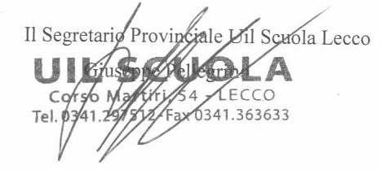

N.B. Si chiede di dare massima diffusione in tutti i plessi dell’Istituto.

